**Лабораторна робота 6**

**Тема роботи**: Використання спеціального CSS-файлу для досягнення кросбаузерності

**Мета роботи**: формувати вміння працювати з використанням спеціального CSS-файлу

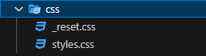

* {

padding: 0;

margin: 0;

border: 0;

}

*,

*:before,

*:after {

-moz-box-sizing: border-box;

-webkit-box-sizing: border-box;

box-sizing: border-box;

}

:focus,

:active {

outline: none;

}

a {

color: inherit;

}

a:focus,

a:active {

outline: none;

}

nav,

footer,

header,

aside {

display: block;

}

html {

scroll-behavior: smooth;

}

html,

body {

height: 100*%*;

width: 100*%*;

font-size: 100*%*;

line-height: 1;

font-size: 14px;

-ms-text-size-adjust: 100*%*;

-moz-text-size-adjust: 100*%*;

-webkit-text-size-adjust: 100*%*;

}

input,

button,

textarea {

font-family: inherit;

}

input::-ms-clear {

display: none;

}

button {

cursor: pointer;

}

button::-moz-focus-inner {

padding: 0;

border: 0;

}

a,

a:visited {

text-decoration: none;

}

a:hover {

text-decoration: none;

}

ul li {

list-style: none;

}

img {

vertical-align: top;

}

h1,

h2,

h3,

h4,

h5,

h6 {

font-size: inherit;

font-weight: 400;

}

Пiдключення _reset.css:

*/* -------- Reset -------- */*

*@import* url('_reset.css');

*/* -------- Reset -------- */*

**Питання для заліку з роботи:**

1. Що таке каскадні таблиці стилів? Назвіть причини їхньої появи.

Таблиці стилів дають змогу спростити процес створення сторінок і поліпшити їх зовнішній вигляд.

2. Опишіть синтаксис CSS-правила.

body {

background: red;

}

3. Що таке селектор? Які бувають селектори?

це поле введення, в якому користувач повинен вибрати один (або кілька) параметрів, на відміну від текстового поля, в якому користувач має повну свободу дій.

4. Наведіть пріоритети виконання таблиць стилів.

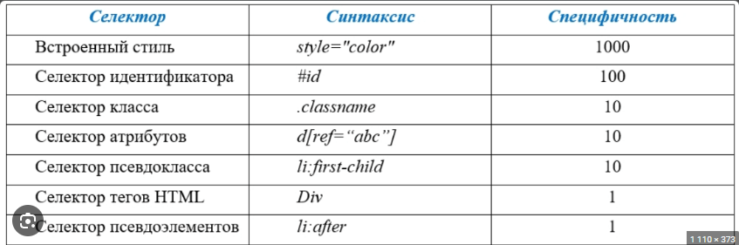

5. Опишіть способи підключення стилів.

1. Inline style
2. В болик head
3. Та зовнiшнi